|  |
| --- |
| Elmer Lukas, Heidt Christina, Steiner Diego, Treichler Delia, Waltenspül Remo  4. März 2011 |

|  |
| --- |
| SE2 Projekt MRT |
| Glossar |
| Begriffs- und Abkürzungsverzeichnis |

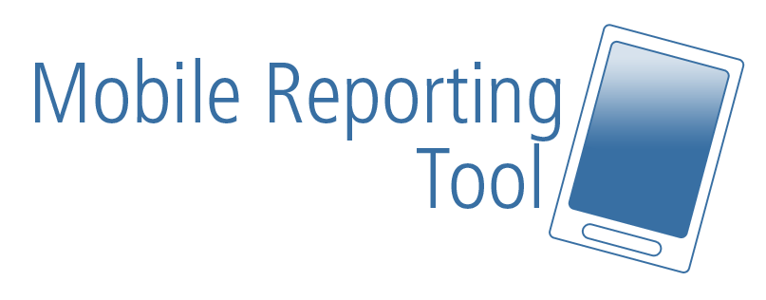

# Dokumentinformationen

## Änderungsgeschichte

|  |  |  |  |
| --- | --- | --- | --- |
| Datum | Version | Änderung | Autor |
| 03.03.2011 | 1.0 | Erste Version des Dokuments | TD |
| 04.03.11 | 1.1 | Review | SD |

## Inhaltsverzeichnis

1 Dokumentinformationen 1

1.1 Änderungsgeschichte 1

2 Glossar 1

2.1 Begriffserklärung 1

2.2 Abkürzungserläuterung 1

# Glossar

## Begriffserklärung

|  |  |
| --- | --- |
| Begriff | Beschreibung |
| Redmine | Ein webbasiertes Projektmanagement-Tool mit u.a. Benutzer- und Projektverwaltung, Ticketverwaltung und Wikis. |
| Android | Ein Betriebssystem wie auch eine Softwareplattform für mobile Geräte (z.B. Mobiltelefone). |
| Android SDK | Eine Umgebung zum Entwickeln javabasierter Applikationen für die Mobilplattform Android. |
| Subversion | Eine frei erhältliche Software zur Versionsverwaltung von Dateien und Verzeichnissen. |
| Ruby on Rails | Ein Web Application Framework, dies in der Programmiersprache Ruby geschrieben ist. |
| Eclipse | Ein quelloffenes Programmierwerkzeug zur Entwicklung von Software verschiedenster Art. |
| NetBeans IDE | Kurz: NetBeans. Eine Entwicklungsumgebung, die jede Programmiersprache unterstützt. |
| Milestone | Auf Deutsch: Meilenstein. Zwischenziel eines Projekts. |
| Skype | Eine kostenlose VoIP-Software, die das gebührenfreie Telefonieren zwischen Skype-Kunden via Internet ermöglicht. Die Instant-Messaging-Funktion erlaubt es auch zu chatten. |
| Webplattform | Plattform, welche mit Ruby on Rails entwickelt wird und auf dem Server laufen wird. |
| Android Client | Clientapplikation, die auf dem Android Mobiltelefon laufen und von Aussendienstmitarbeitern bedient wird. |

## Abkürzungserläuterung

|  |  |
| --- | --- |
| Abkürzung | Beschreibung |
| MRT | Mobile Reporting Tool |
| SVN | Subversion |
| RoR | Ruby on Rails |
| SDK | Software Development Kit |
| API | Application Programming Interface |